Министерство образования и науки РФ

Федеральное автономное бюджетное образовательное учреждение высшего образования

«Омский государственный технический университет»

|  |  |
| --- | --- |
| Факультет (институт) | *Информационных технологий и компьютерных систем* |
|  |  |
| Кафедра | *Прикладная математика и фундаментальная информатика* |
|  |  |

**Лабораторная работа 3**

|  |  |
| --- | --- |
| по дисциплине | ***Алгоритмизация и программирование*** |
|  |  |
| на тему | Разработка программы «Вычисление значения функций для заданных с клавиатуры значений переменных» |

Пояснительная записка

|  |  |  |  |  |  |  |  |  |  |  |
| --- | --- | --- | --- | --- | --- | --- | --- | --- | --- | --- |
|  |  |  | **Студента** | | Кусаинова Сауле Бисембаевна | | | | | |
|  |  |  |  | | фамилия, имя, отчество полностью | | | | | |
|  |  |  | Курс | *1* |  | Группа | | ФИТ-**232** | | |
|  |  |  |  |  |  | |  |  | |  |
|  | | | **Направление (специальность)** | | | | | ***02.03.02*** | | |
|  | | | *Фундаментальная информатика и информационные технологии* | | | | | | | |
|  |  |  | код, наименование | | | | | | | |
|  |  |  | Руководитель | | ***ст. преподаватель*** | | | | | |
|  |  |  | ученая степень, звание | | | | | |
|  |  |  | ***Федотова И.В.*** | | | | | | | |
|  |  |  | фамилия, инициалы | | | | | | | |
|  |  |  | Выполнил | |  | | | | | |
|  |  |  | дата, подпись студента | | | | | |
|  |  |  |  | | | | | | | |
|  |  |  |  | | | | | |  | |

|  |  |  |  |  |  |
| --- | --- | --- | --- | --- | --- |
|  |  |  |  |  |  |

Омск 2023

Содержание

1. ЗАДАНИЕ 1 3

2. ОБЩАЯ СХЕМА АЛГОРИТМА 4

3. ТЕКСТ ПРОГРАММЫ НА C# 5

4. ПРИМЕР РАБОТЫ 6

5. ЗАДАНИЕ 2 7

6. ОБЩАЯ СХЕМА АЛГОРИТМА 8

7. ТЕКСТ ПРОГРАММЫ НА C# 9

8. ПРИМЕР РАБОТЫ 10

9. СПИСОК ИСПОЛЬЗОВАННОЙ ЛИТЕРАТУРЫ 11

**1. ЗАДАНИЕ 1**

Разработать схему алгоритма, написать и отладить программу для вычисления значения переменной, заданного формулой, для заданных с клавиатуры значений переменных x и n.

Y = arctg x = x - x3/3 + x5/5- ... + (-1)n x2n+1/(2n+1)+ ... , (|х|<1)

**2. ОБЩАЯ СХЕМА АЛГОРИТМА**

Лабораторная работа объединяет следующие задачи:

* Ввод х;
* Ввод n;
* Расчет значения Y по формуле;
* Вывод результата в консоль.

Начало

Конец

Ввод х

Ввод n

|x|<1

Y=x

Вывод "|x|>1, введите снова" Y=0

i от 1 до n

Y=Y+((Math.Pow(-1,i)*Math.Pow(x,2*i+1))/(2*i+1))

Вывод Y

да

нет

Рисунок 1 – Общая схема алгоритма

**3. ТЕКСТ ПРОГРАММЫ НА C#**

using System;

class L3 {

static void Main() {

Console.WriteLine("Введите x = ");

double x=Convert.ToDouble(Console.ReadLine());

Console.WriteLine("Введите n = ");

int n=Convert.ToInt32(Console.ReadLine());

double Y=x;

if (Math.Abs(x)<1){

for (int i=1;i<=n;i++){

Y=Y+((Math.Pow(-1,i)*Math.Pow(x,2*i+1))/(2*i+1));

}

}

else{

Console.WriteLine("|x|>1, введите снова");

Y=0;

}

Console.WriteLine("Y = "+Y);

}

}

**4. ПРИМЕР РАБОТЫ**

На рисунке 2 представлен пример работы программы, а именно вывод Y при вводимых x и n.

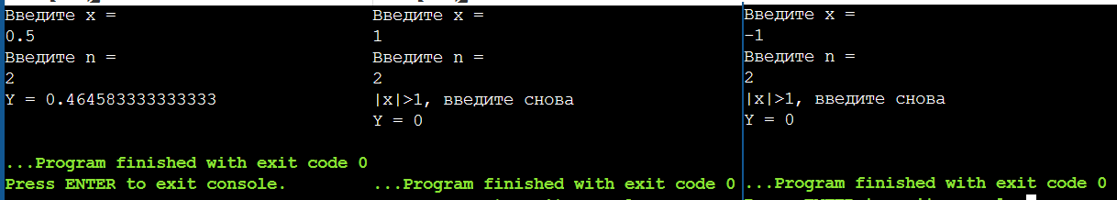

Рисунок 2

**5. ЗАДАНИЕ 2**

Вычислить значения двух функций в n равномерно распределенных в диапазоне а≤x≤b точках. Результаты оформить в виде таблицы.

Входные данные:

|  |  |  |  |  |  |
| --- | --- | --- | --- | --- | --- |
| № п/п | a | b | n | F1 | F2 |
| 15 | 2 | 4 | 10 | x cos x/2 | + e -x |

**6. ОБЩАЯ СХЕМА АЛГОРИТМА**

Лабораторная работа объединяет следующие задачи:

* Вычисление значения двух функций в n равномерно распределенных в диапазоне а≤x≤b точках;
* Вывод результата через консоль.

Начало

Конец

F1 = x * Math.Cos(x/2)

i от 0 до n

a=2, b=4, n=10

x=a+i*((b-a)/(n-1))

Вывод F1

F2 = Math.Pow(x, 1/3f) + Math.Pow(2,1/2f) * Math.Pow(Math.E, -x)

Вывод F2

Рисунок 1 – Общая схема алгоритма

**7. ТЕКСТ ПРОГРАММЫ НА C#**

using System;

class HelloWorld {

static void Main() {

double a = 2, b = 4, n = 10;

double x, F1, F2;

for (int i = 0; i<n; i++){

x=a+i*((b-a)/(n-1));

F1 = x * Math.Cos(x/2);

F2 = Math.Pow(x, 1/3f) + Math.Pow(2,1/2f) * Math.Pow(Math.E, -x);

Console.WriteLine("F1 = " + F1);

Console.WriteLine("F2 = " + F2);

Console.WriteLine();

}

}

}

**8. ПРИМЕР РАБОТЫ**

На рисунке 2 представлен пример работы программы, а именно вывод значений двух функций F1 и F2 при заданных a, b, n

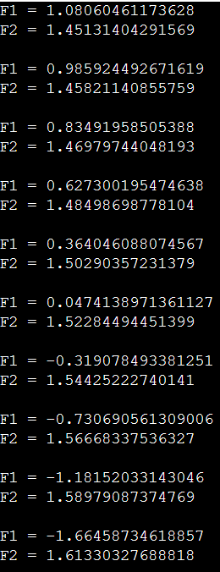

Рисунок 2 – Меню

**9. СПИСОК ИСПОЛЬЗОВАННОЙ ЛИТЕРАТУРЫ**

1) Библиотека технической документации для пользователей, разработчиков и ИТ-специалистов *Microsoft Learn*:

* [Math.Pow(Double, Double) Метод (System) | Microsoft Learn](https://learn.microsoft.com/ru-ru/dotnet/api/system.math.pow?view=net-7.0)
* [Операторы if и switch — выберите путь кода для выполнения. - C# | Microsoft Learn](https://learn.microsoft.com/ru-ru/dotnet/csharp/language-reference/statements/selection-statements)
* [Math.E Поле (System) | Microsoft Learn](https://learn.microsoft.com/ru-ru/dotnet/api/system.math.e?view=net-7.0)
* [Операторы итерации —for, foreach, do и while - C# | Microsoft Learn](https://learn.microsoft.com/ru-ru/dotnet/csharp/language-reference/statements/iteration-statements)